联讯仪器2026Q1预计营收5亿元，翻倍式暴增，今日科创板上市股票狂飙
来源：onetest仪器资源库
又是电子测试仪器上市厂家第一季度营收放榜时：
电子测试仪器行业再添重磅动态，恰逢厂家第一季度营收放榜之际，联讯仪器迎来上市高光时刻。2026年4月24日，联讯仪器首次公开发行股票并在科创板正式上市，上市首日股价表现抢眼，相比81.18元的发行价暴增800%，展现出市场对其发展前景的高度认可。


其上市公告书披露其2026年第一季度预计营收4.8亿元至5亿元，同比较2025年第一季度的2.01亿元增长138.68%至 148.63%。
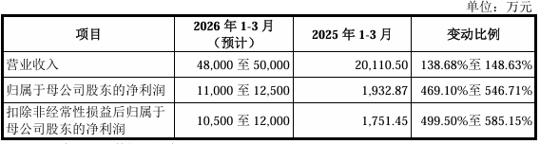
1、2025年全年营收11.9亿元，较2024年增长51.14%，净利润1.74亿元
2、2024年营收7.886亿元，净利润1.32亿元，毛利率63.63%
3、2023年营收2.692亿元，毛利率61.2%
4、2022年营收2.122亿元，毛利率43.61%
从行业格局来看，目前中国电子测试仪器领域的“一哥”为思仪科技，其2025年营收为23.78亿元。不过，随着2026年AI与半导体产业的持续爆发，光模块测试仪器及半导体测试设备的市场需求迎来井喷，在此背景下，凭借强劲的增长势头，联讯仪器有望在2026年实现营收突破，跻身中国电子测试仪器行业营收榜首。
尽管发展前景广阔，但联讯仪器面临的行业挑战也十分清晰。就在其上市前日（2026年4月23日），万里眼正式发布了65GHz采样示波器——而采样示波器作为光模块量产测试过程中的核心仪器，其技术突破将直接加剧行业竞争，对联讯仪器的市场地位形成冲击。
关于联讯仪器产品矩阵、在研项目等信息参考历史文章：
1、联讯仪器新股申购：AI时代国产仪器新王者，与是德科技并肩成未来双雄；
2、联讯仪器IPO注册获批，17亿募资攻坚85GHz采样示波器、70GHz实时示波器、任意波形发生器及新一代芯片测试机研制；
3、黑马实锤！联讯仪器1-9月营收超8亿元，预计全年营收12亿元，营收狂飙45%至52%

